# 第六章 系统使用说明书

6.1 系统运行环境的搭建

本校友信息管理系统是一种微信小程序，系统发布成功后，用户不需下载，只需用微信扫一扫或搜索该系统便可使用，但在系统发布前使用该系统，必须搭建系统运行环境才可运行。该系统的数据库服务器是采用Node技术，前台使用了微信web开发工具。

6.2 微信开发者工具

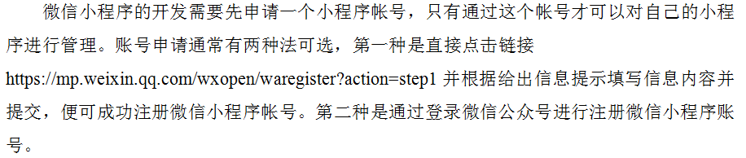

本毕业设计是使用登录微信公众号进行微信小程序注册，登录成功后方可注册

6.2.1 注册登录微信公众号

登录微信公众号官网，注册微信公众号并登录。实例如下图：

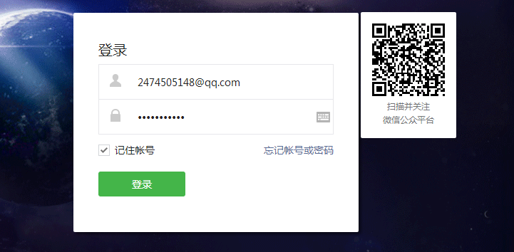

图2-1数据采集模块显示

6.2.2 注册微信小程序

登录成功后进入主页面，进入主页面后进入小程序管理，进入快速注册并认证小程序窗口。如下图所示：

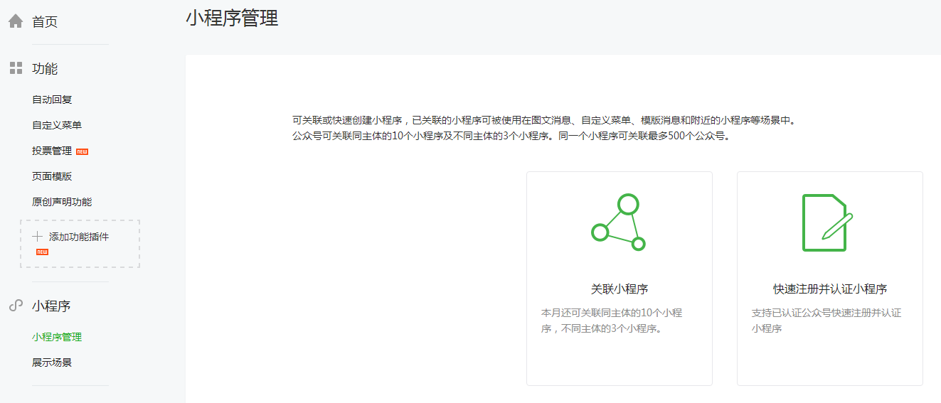

图2-2 小程序管理图

进入快速注册并认证小程序窗口后，注册小程序。

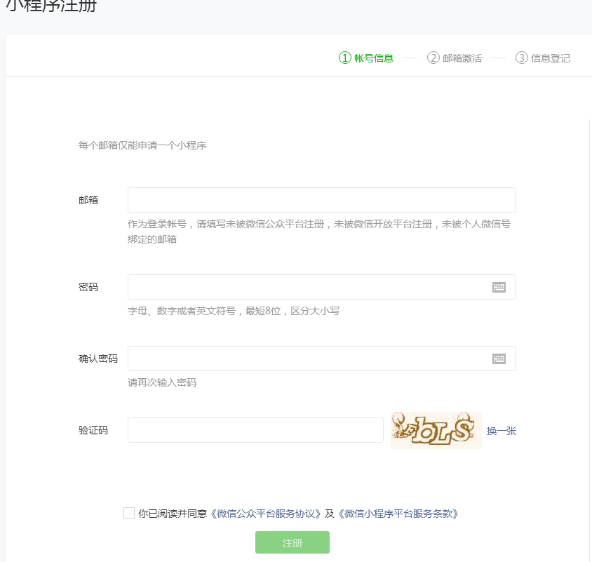

图2-3 小程序注册图

当注册号微信小程序之后退出，下载微信web开发者工具。

6.2.3微信小程序开发工具

为了简单和高效地开发和调试微信小程序，微信小程序的官方推出了全新的 [微信开发者工具](https://developers.weixin.qq.com/miniprogram/dev/devtools/download.html)，该工具有公众号网页调试和小程序调试两种不同的开发模式。

公众号网页调试模式即只要选择公众号网页调试，便可直接进入公众号网页项目的调试界面，然后在地址栏输入 URL，便可调试该网页的微信授权以及微信 JS-SDK 功能。

小程序调试模式是选择小程序调试，进入小程序本地项目管理页，进入后便可以新建、删除本地的项目，或者进入已存在的本地项目。进入小程序后开发者可以完成小程序的 API 和页面的开发调试、代码查看和编辑、小程序预览和发布等功能。

本次毕设硬件平台使用微信web开发者工具，微信web开发者工具提供了微信小程序编译和测试环境。

在登录页面中，开发者只需使用微信扫码登陆开发者工具，便可以使用这个微信帐号的信息进行小程序的开发和调试。



图2-4 微信小程序管理图

6.2.4模式选择

开发者工具提供两种开发模式的选择。

公众号网页调试。当开发者选择公众号网页调试时，将直接进入公众号网页项目的调试界面，然后在地址栏输入正确的 URL，即可调试该网页的微信授权和微信 JS-SDK 功能。

小程序调试。选择小程序调试，将进入小程序本地项目管理页，可以新建、删除本地的项目，或者选择进入已存在的本地项目。

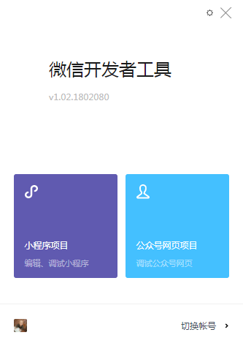

图2-5 登录图

6.2.5新建微信小程序

要想在本地创建一个小程序项目，必须符合以下条件：

1、需要申请一个小程序的 [AppID](https://developers.weixin.qq.com/miniprogram/dev/" \l "1-获取微信小程序的-appid)；如没有 AppID，可以直接选择体验模式，但体验模式无法进行代码真机预览和上传等操作，部分 API 无法正常调用；

2、登录时的微信号必须是该 AppID 的开发者；

3、需要选择一个空目录，也可选择的非空目录，但该非空目录下必须存在 [app.json](https://developers.weixin.qq.com/miniprogram/dev/framework/config.html) 或者 project.config.json文件。当选择空目录时，可以选择是否在该目录下生成一个简单的项目模板，新建界面如下图所示。

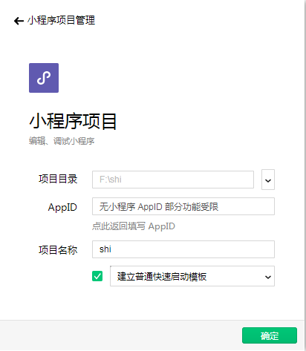

图2-6 创建小程序项目

6.3 环境配置

该系统的后台服务器需要采用了nodejs等技术，使用时只有搭建好环境系统才能正确运行。

6.3.1 NodeJs下载安装

Node安装时可直接使用安装包进行快速安装，也可以直接从网上下载安装包进行安装。不会安装时可在网上查找安装教程，根据教程安装。安装成功后可在控制台中使用$node -v指令进行测试，如果显示版本号则表明安装成功。

6.3.2 mysql的安装

Mysql实际上也是一个小型的数据管理系统，可用于保存系统所用数据。Mysql的安装与node的安装基本相同，可使用安装包直接安装，也可在网上下载安装包进行安装。安装成功后存入系统所用表。

6.3.3 服务器的搭建

Node安装成功后，node的包管理器npm也就随之安装成功了。使用$npm express -g install安装express，安装express之后，使用$npm install mysql -save 安装mysql，然后采用同样的指令安装promise，各种配置安装成功之后进入数据库服务器跟目录，使用$npm run start启动服务器，服务器启动成功后便可进入微信开发者工具，打开校友信息管理系统，即可成功运行。

6.4 系统操作指南

系统发布成功后用户通过微信扫描或搜索安装该系统后可直接进行登录，但在系统未发布时需打开微信开发者工具，进入校友管理系统，点击调试，便可出现登录界面。

### 6.4.1注册

登录和注册是进入系统的窗口。注册时用户只需按照信息提示正确输入信息后点击注册按钮便可进行注册。注册页面如下所示:

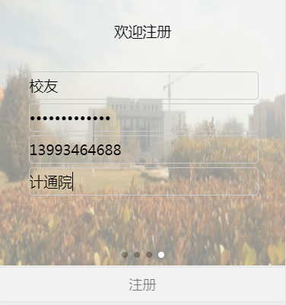

图6-1 注册界面

### 6.4.2登录

用户注册成功后页面将跳转到登录页面，登录时用户只需按照信息提示正确输入信息后点击提交按钮便可登录，登录时若用户为注册则会跳转到注册页面。实现结果如下图：

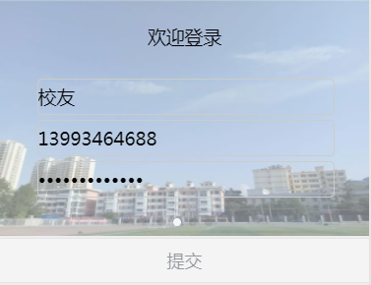

图6-2 登录界面

### 6.4.3个人信息管理

登录成功后，直接进入个人信息管理，点击信息列表任一处将会弹出菜单栏，点击相应按钮便可跳转到相应页面，可根据具体提示完成操作。个人信息列表如下所示：

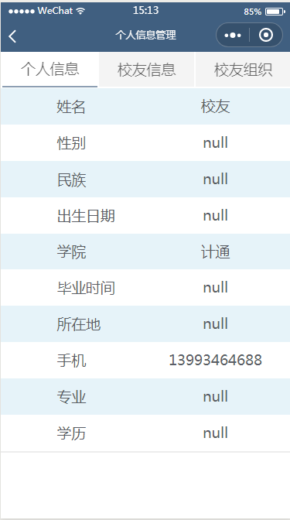

图6-3 个人信息管理

### 6.4.4 校友信息管理

点击导航栏中的校友信息，便可跳转到校友信息页面，如图6-7所示，点击某校友信息，在弹出的菜单栏中点击相应按钮进行相应操作，如点击查看按钮将跳转到6-8所示页面。

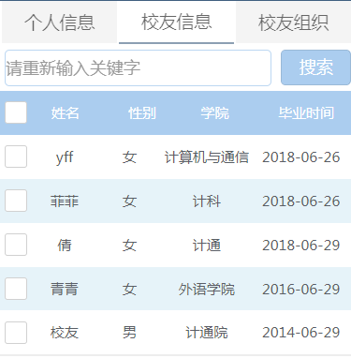 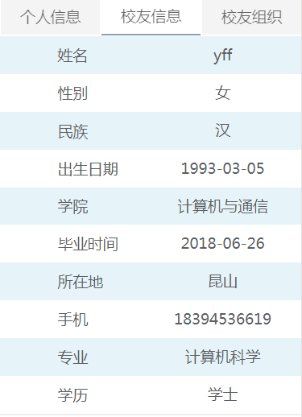

图6-7 校友信息列表 图6-8校友信息查看

删除校友信息时，除了点击在菜单栏中删除按钮外也可点击校友信息前的多选框直接删除。

搜索可分为班级搜索和关键字搜索。班级搜索时点击搜索框提示字，选择相应年级和班级后点击确定按钮，关键字搜索时只需输入关键字点击确定按钮即可。

### 6.4.5 校友组织管理

点击导航栏中校友组织便可跳转到校友组织页面如图6-15所示。具体操作与校友组织管理相关操作相同。点击菜单栏中的相应按钮即可进行相应操作。如点击查看按钮即可跳转到6-16所示页面。

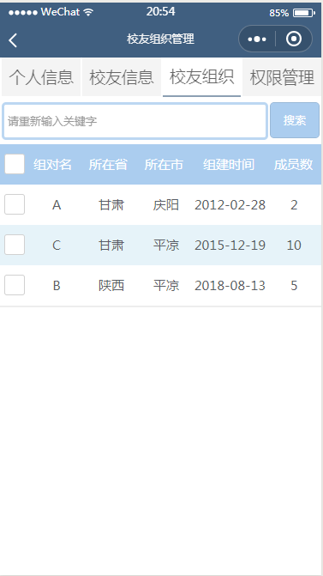 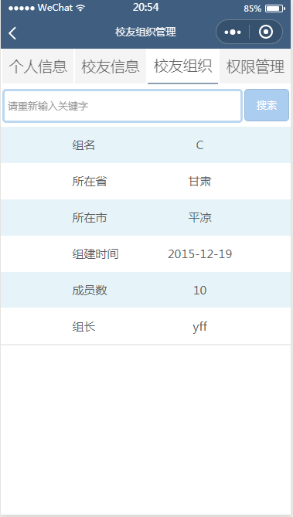

图6-15 校友组织信息列表 图6-16校友组织信息查看

删除时校友组织时即可点击菜单栏中删除按钮，也可点击校友组织信息前的多选框直接删除。

搜索时在搜索栏中输入关键字，点击确定按钮即可。

6.4.5 权限管理

点击导航栏中的权限管理（普通校友没有权限管理），便可跳转到权限管理页面。点击需要授权的校友，在菜单栏中点击相应的权限。页面如下图6-17所示

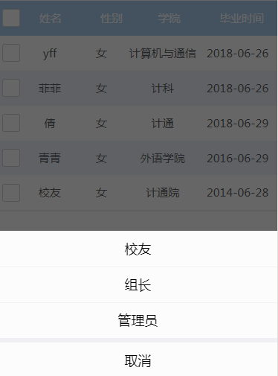

、 图6-17 授权

# 总结

经过几个月的时间，让我为之头疼的毕业设计终于完成了。现在回想起来做毕业设计的整个过程，颇有心得，其中有苦有甜，艰辛的同时又充满乐趣。在没有接收到任务之前觉得毕业设计只是对这四年所学知识的一种单纯的总结，但是开始真正着手做毕设时才发现自己以前的看法有多片面，毕业设计不仅是对以前所学知识的总结，也是对自己能力的一种提高，更是对自己对新事物、新知识的学习接受能力的检验。毕业设计完成单靠所学的知识和找到的资料根本无法完成，它不仅需要对所学知识的足够的理解，还需要找到各种知识之间的联系，并且将他们融会贯通到一起，这对我来说无疑是一次考验和锻炼。也正这次的毕设让我知道了自己知识上的欠缺和能力上的不足。自己需要学习的东西太多，能力的提升也迫在眉睫。这么长的时间自己都只是眼高手低，对于许多东西还是知之甚少，甚至一无所知，以至于碰到棘手的问题除了不知所措和一无所知没有一点办法。

我的毕业设计题目是校友信息管理的微信小程序设计，可是对于微信小程序这个刚兴起的技术我的认知仅仅停留在跳一跳、成语猜猜等小游戏以及京东购物之类的购物平台之外没有其他的认识，想请求老师的帮忙可是我是校外毕设，远离学校，老师的帮助实是远水解不了近渴。可是对于微信小程序这样的新技术，身边的同事也是无能为力，能帮住自己的就只有我自己。久经思考后我决定从0开始，自己动手，我去找了网上的一些学习资源，像慕课网和自学网之类的APP，在这些APP上找到了有关微信小程序的学习视频，跟着视频一遍又一遍的学习、模仿，两三遍之后终于学会了点，我开始尝试完成我毕设的要求，可是自己动手永远不像视频那样的顺利，遇到的问题也是大神们永远不会出现的问题。为了解决自己的问题我又不得不去查资料，看官网，解决了一个问题又一个，似乎永远有解决不玩的问题。但是等一切都结束了时再回头看又有不一样的体验和感悟。进过多次的改进，我的毕设终于有了较为完善的体系，当然任然有很多不足需改进，距离一个完美的小程序还有一定距离，但是我一定会继续努力改进。

这次的毕业设计过程中我完全是按照系统的整体设计的要求来进行的，从课程分析开始，在进行总体设计、详细设计，最后到系统的实现，每一步都非常细心非常用心，每一步都让我将理论知识应用到实践中去。这使我掌握了一套规范的设计操作流程，本次设计让我受益匪浅。回校后冯涛老师和张迪老师又给我进行了讲解和分析，并提出宝贵的意见，让我的毕业设计更加完善。再次感谢我的导师冯涛老师和张迪老师。

# 参考文献

1．赵艳铎等(译). 数据库原理(第5版) [M]. 清华大学出版社, 2011.

2．金名等(译). 数据库系统设计、实现与管理(第8版) [M]. 清华大学出版社, 2012.

3．熊普江《小程序 巧应用 微信小程序开发实战》[D]. 电子科技大学, 2015.

4．刘勇军,王电钢.Java EE 项目应用开发[M].北京：电子工业出版社, 2012.5.

5．S.K.Singh.Database Systems Concepts Design and Applications. Pearson Education India, 2011.

6．Abraham Silberschatz Henry F, Korth S.Sudarshan. Database System Concepts, Sixth Edition[M].McGraw-Hill .2012.3.

7．明日科技编著.Oracle从入门到精通[M].清华大学出版社, 2012.

8. 孙一林，彭波.《JSP数据库编程实例》[M].北京：清华大学出版社,2002.

9.李刚. 疯狂 Android 讲义第2版[M]. 北京：电子工业出版社，2013.

10.袁江著. jQuery开发从入门到精通. [M]清华大学出版社,2013.

11.曾顺著. 精通JavaScript+jQuery. [M] 人民邮电出版社，2008

# 致谢

本次毕业设计历时几个月完成了从系统开发到论文撰写，期间受到了我的指导老师冯涛老师和张迪老师的无私指导和监督。系统设计时，每一个思路都是在与老师的探讨中确定，这些思路都是我所学专业的知识。在论文的写作过程中，老师们也给了我很多的参考与指导。本次毕设下来，我不仅学到了更多的专业知识，同时又提高了自学能力，充分利用了所学的专业知识和自主学习的微信知识，最后完成了整个系统开发。期间，老师治学严谨、工作认真负责的态度，给我留下深刻的印象，也使我受益匪浅。在此，我向冯涛老师和张迪老师表示衷心的感谢和深深的敬意。同时，我要感谢大学四年曾给我们授课的各位老师，他们不仅让我学到了专业知识，更教授了许多做人的道理，让我们在初入社会时不至于迷失自己。感谢我的舍友和其他同学，他们在我设计系统、翻译文献的时候给了我很大的帮助，同时对我在设计过程中遇到的问题给出了宝贵的意见。一个篱笆三个桩，一个好汉三个帮，因为有他们的帮助我才能更好的完成我的毕业设计。